Собянин вручил сертификаты соответствия владельцам маршруток, где будут действовать все льготы
24.12.2015

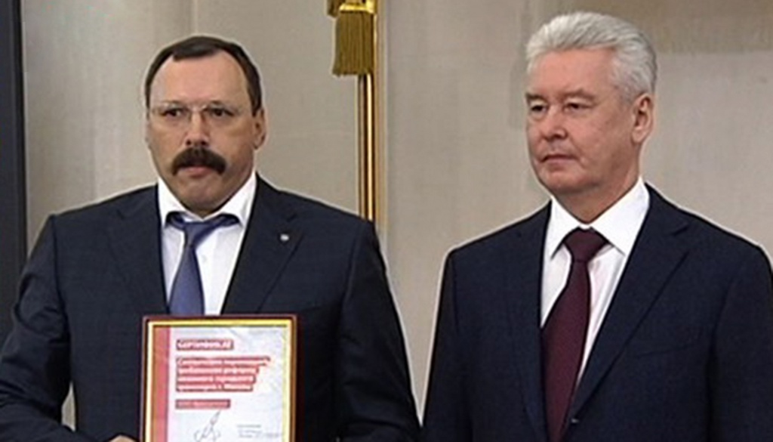
В Москве продолжается переход на новый, качественно иной уровень обслуживания и перевозки пассажиров. Власти города решили раз и навсегда закрыть доступ к перевозкам пассажирам недобросовестным маршруточникам.
24 декабря Мэр Москвы Сергей Собянин вручил первые удостоверения и сертификаты соответствия представителям частных транспортных компаний, которые с мая-июня 2016 года выходят в рейсы и будут работать по новым правилам и стандартам.
По итогам прошедших аукционов, а также регулярных проверок работы транспортных компаний сотрудниками Департамента транспорта, ГИБДД столицы, ГКУ «Организатор перевозок» и других профильных ведомств, сертификаты соответствия и право работать на городских маршрутах получили 8 частных компаний-перевозчиков: ООО "Трансавтолиз" (ОАО "Группа Автолайн") – 128 маршрутов; ООО "Таксомоторный парк № 20" – 34 маршрута; ООО "Гепарт" – 20 маршрутов; ООО "Альфа Грант" – 12 маршрутов; ООО "ТК Рико" – 9 маршрутов; ООО "Гортакси" – 5 маршрутов; ООО "Автокарз" – 2 маршрута; ООО "Транс-вей" – 1 маршрут.
«Вы являетесь победителями, и надеюсь, что в течение следующего года, начиная с мая, вы выйдете на работу в соответствии уже с новыми договорами. Надеюсь, что москвичи почувствуют улучшение общественного транспорта, связанного с жестким соблюдением графиков, улучшением подвижного состава, единым билетом проездным. И тем, что все категории граждан, включая льготников, будут одинаково пользоваться как городским, так и коммерческим наземным транспортом», - подчеркнул Мэр Москвы Сергей Собянин, вручая первые сертификаты соответствия представителям частных перевозчиков.
Первые сертификаты соответствия вручил лично владельцам частных транспортных компаний-перевозчиков Мэр Москвы Сергей Собянин. Он отметил, что Москва продолжает развивать наземный городской общественный транспорт, а главные требования к перевозчикам - это соблюдение ими правил безопасности и качества перевозок.
Глава города озвучил результаты проверок работы частных перевозчиков в Москве. По словам Сергея Собянина, основные претензии к работе частных перевозчиков, которые не прошли процедуру сертификации, свелось к нескольким пунктам: высокая стоимость проезда, по сравнению с наземным городским общественным транспортом, грязь в салоне, нарушение ПДД и многочисленные аварии, отказ провозить льготников бесплатно, старый разбитый автопарк, многочисленные жалобы со стороны пассажиров, срыв графиков выхода в рейс и т.д.
Мэр Москвы Сергей Собянин сообщил, что государственные контракты с перевозчиками, получившими сертификаты соответствия, будут заключаться сроком на 5 лет. Он также выразил надежду, что устаревшие маршрутки постепенно исчезнут со столичных дорог и поздравил представителей транспортных компаний с наступающим Новым годом.

Адрес страницы: http://zuzino.mos.ru/presscenter/news/detail/2402518.html
Управа района Зюзино города Москвы

